Módulo E.B.H (Emergency Braking Hazard)
(Alarma Frenada de Emergencia)

Introducción:
La función de éste dispositivo es alertar a terceros de una frenada de emergencia, siendo las colisiones traseras el accidente más común en ciudad y carretera.

Como funciona:
Cuando accionamos el/los frenos, el módulo se alimenta por medio de la línea eléctrica de la luz de freno y el dispositivo se activa a partir de la “Fuerza G” resultante de una frenada de emergencia. Durante este proceso, de forma automática comienzan los destellos de emergencia en los intermitentes, oscilando en una frecuencia fija (no regulable) de: 2.4 Hz = 144 destellos por minuto +/-10% y se desactiva a partir de dos causas: Cuando la” Fuerza G” se reduce a nivel de desconexión, o dejando de accionar el/los frenos.
Con nuestros cuatro modelos de sensores de “Fuerza G” SPX:
Low, Medium, High y Heavy, cubrimos todas las potencias de frenado.

Low (Frenada muy suave o poca potencia) EJ: Vehículos clásicos, camiones pequeños, furgoneta con mucha carga cuya potencia de frenada se ve reducida por su peso, coches con caravana o carros con carga.

Medium (Potencia media) EJ: El 80% o el 90% de los vehículos medianamente modernos con ABS, suelen tener una frenada muy suave y muy controlable.High (Muy potente) EJ: Motos, Quads, ATV, súper deportivos con carbono
cerámica, coches que no contengan ABS, porque la potencia de frenada es más brusca.

Heavy (Pesados) Ej.Trailers y Autobuses

Importante:
Antes de comenzar la instalación lea atentamente el manual de instrucciones y compruebe el buen estado de los componentes de su vehículo (cables, conectores, terminales, etc.)
En nuestra web: www.spx-e.com también podrá ver los tutoriales de bricolaje para éste sistema.

Instalación y conexión:
Este trabajo debe realizarse con el contacto del vehículo desactivado.
Si tiene dudas de como instalarlo, consulte a un profesional.
Fijación e Instalación:
Para la fijación de este dispositivo, escoja un sitio donde se encuentre protegido de posibles golpes, excesos de calor y agua.

Tener en cuenta la ubicación del módulo con relación a la longitud de los cables suministrados.

La instalación de éste módulo en el vehículo, debe realizarse sobre un suelo nivelado. Puede utilizar un nivel de burbuja común o descargar una App.

Para su correcto funcionamiento , es importante que se encuentre bien adherido mediante la cinta de fijación (suministrada) y correctamente nivelado.
Fig.1: una vez escogido el sitio donde va a ir ubicado el módulo, se recomienda limpiar y desengrasar la superficie para una mejor adherencia de la cinta de fijación.
Fig.2: Si el sitio escogido no está nivelado, recurrir a la masilla epoxi de dos componentes (no suministrado) y así encontrar el volumen necesario para conseguir su nivelación.

La disposición “Front/Up” debe respetarse como se indica en la fig. 3.

Conexión:

Borne 1- Alimentación (positivo): Por medio del conector de empalme y cable rojo (suministrados), unir éste a la línea eléctrica de stop del vehículo y el cable rojo al borne 1 como se indica en la fig.4.
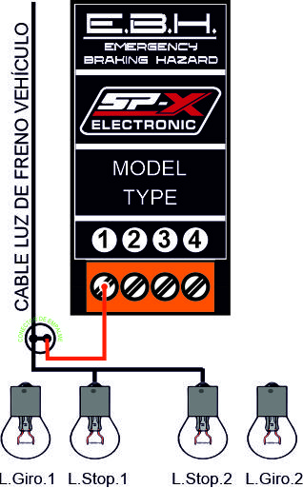

Borne 2- Negativo (masa): Por medio del conector de empalme y cable negro (suministrados), unir éste a la línea eléctrica de masa del vehículo y el cable negro al borne 2 como se indica en la fig.5.
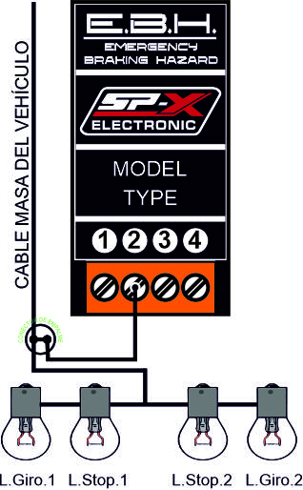

Borne 3 y 4- Intermitentes (alarma): Por medio de los conectores de empalme y cable blanco (suministrados) unir éste a las líneas eléctricas de los intermitentes traseros, derecha e izquierda de forma indiferente a los bornes 3 y 4 como se indica en la fig.6.
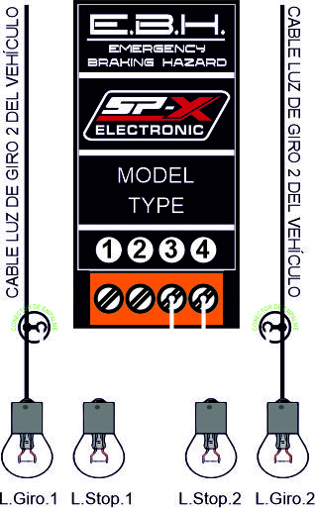

Test:
En algunos vehículos (según fabricante) cuando el sistema E.B.H se activa, pueden encenderse los indicadores de intermitentes en el instrumental. En caso contrario puede solicitar la colaboración de un tercero para verificar su funcionamiento.

Recomendamos realizar esta prueba en espacios abiertos libre de tráfico.

Ficha Técnica y descripción:

Alimentación: 12 VDC y 24 VDC
Protección: Contra polaridad inversa.
Asistido: Por el fusible original de la línea de luz de freno del vehículo. En caso de que éste fusible original no sea suficientemente potente, deberá reemplazarse por otro de mayor Amp.

- 4 bornes de conexión
- Apto para focos y leds (sin variación de frecuencia)
- No requiere de software y ajustes.

- Salida doble paralela intermitentes.

Dimensiones: Largo:60 mm Ancho:30 mm y Alto: 18,5mm.
Contenido:

1MóduloE.B.H
4 Conector de empalme para cable 1mm/0,75mm
1 Cable Rojo 1 mts
1Cable Negro 1 mts
1 Cable Blanco de 2 mts
1 Velcro adhesivo de 30 x 60 mm x mm

Condiciones de la Garantía
Todos los módulos están probados y verificados en fábrica.
Las especificaciones de éste producto pueden cambiar sin previo aviso con el fin de mejorarlo.
Nuestro producto EBH cuenta con una garantía de 2 años a partir de su adquisición.
Para validar la garantía, deberá enviarse la unidad defectuosa EBH con ticket o factura de compra y su formulario debidamente cumplimentado donde se ha adquirido.

SPX Electronic excluye de la garantía:
-Elección incorrecta de la unidad EBH correspondiente a su vehículo.
- Averías provocadas por negligencia.
- Mal uso del mismo.
- Instalación incorrecta.

SPX Electronic agradece su confianza en nuestros productos.

